FRANTSESA 1
DÉCOUVERTE DU TEXTE Avant de lire le texte
1- Lecture des images:
A- Les personnages des images:
Des garçons Des filles
B- Relation texte /image
1- Pourquoi on va lire ces textes?
2- En rapport avec l´Unité 1. SE SALUER EN FRANÇAIS

Orain testua irakurri eta …
IRAKURTZEN DUZUN BITARTEAN
…

1- COMPRÉHENSION GLOBALE
A Comprendre les expresssions en français pour se saluer
Azpimarratu denon artean: les expressions pour se saluer (ESTRATEGIAK)
B- Demander Comment-tu t´appelles?
Répondre Je m´appelle……………………(ESTRATEGIAK)

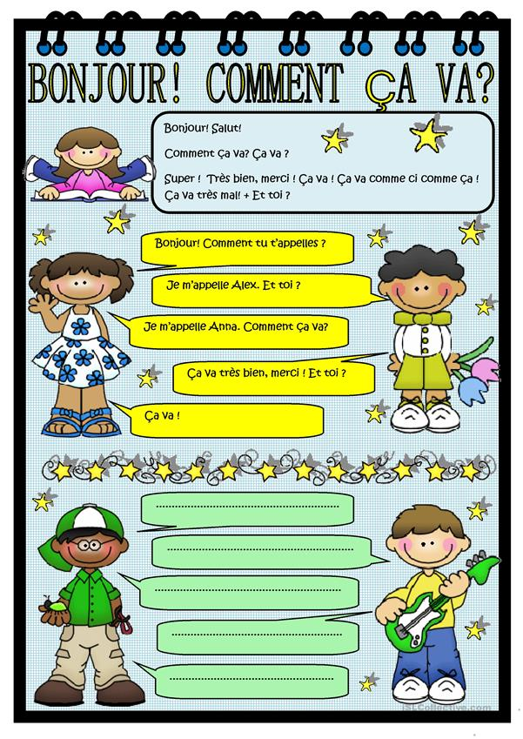

TESTUA IRAKURRI OSTEAN

A- RÉPETEZ LES EXPRESSIONS POUR SE SALUER EN FRANÇAIS.(Sormenezko galdera)
B- DEMANDEZ LE PRÉNOMS D´UN COPAIN DE CLASSE.(Sormenezko galdera)
C- SE SALUER en classe avec des copains ( à l´oral) (Sormenezko galderak).

